ÉTUDE MÉTIER DÉTAILLÉE
Plateforme de Formation à Distance
École de préparation au diplôme Hôtesse / Steward de l'Air
Stack technique : Next.js · Spring Boot · PostgreSQL · Redis
Architecture, parcours métier, maquettes et estimation budgétaire

Sommaire
1. Vision métier et acteurs
2. Parcours détaillé de la formation
3. Spécification fonctionnelle détaillée (Admin & Étudiant)
4. Architecture technique (Next.js / Spring Boot / PostgreSQL / Redis)
5. Modèle de données
6. Maquettes (wireframes)
7. Rôle précis de Redis dans le système
8. Plan de réalisation par phases
9. Estimation budgétaire détaillée
10. Risques et points de vigilance

1. Vision métier et acteurs
La plateforme a pour objectif de permettre à des candidats au métier d'hôtesse/steward de l'air de suivre une formation complète à distance, structurée en modules, et d'obtenir un diplôme reconnu par l'école à l'issue d'une évaluation finale. Le modèle s'inspire des plateformes type Coursera, mais adapté à un parcours certifiant unique avec un cheminement strict (déblocage progressif des modules).

1.1 Acteurs du système

Administrateur / Direction pédagogique
- Pilote l'ensemble du contenu pédagogique et la vie de la plateforme.
- Suit la performance globale (inscriptions, taux de réussite, revenus).
- Valide les diplômes délivrés.

Formateur / Créateur de contenu
- Crée et met à jour les modules, leçons, supports et quiz.
- Peut avoir un accès restreint à ses propres modules selon les droits définis.

Étudiant
- S'inscrit, paye, suit son parcours, passe les quiz, obtient son diplôme.
- Consulte sa progression et ses résultats à tout moment.

Support / Modérateur (optionnel)
- Répond aux questions des étudiants, gère les tickets de support.

2. Parcours détaillé de la formation
La formation est conçue comme un parcours linéaire avec déblocage progressif, afin de garantir que chaque candidat maîtrise une étape avant de passer à la suivante — logique indispensable pour un métier réglementé où la sécurité est centrale.

2.1 Structure hiérarchique
- Formation (ex. "Hôtesse / Steward de l'Air — Cycle Complet")
  - Module (ex. "Sécurité & Urgences", "Service à bord", "Réglementation aérienne")
  - Leçon (vidéo, slide, PDF) à l'intérieur du module
  - Quiz applicatif après une partie de leçon (facultatif, formatif, non bloquant)
  - Quiz de fin de module (obligatoire, score minimum pour débloquer le module suivant)
- Quiz pratique (mise en situation, cas concrets, en fin de cursus ou par grand thème)
- Quiz final de certification (couvre l'ensemble de la formation, score élevé requis)
- Génération du diplôme (PDF sécurisé + code de vérification publique)

2.2 Règles métier clés à définir avec l'école
- Score minimum de passage par type de quiz (ex. 60% module, 80% final).
- Nombre de tentatives autorisées par quiz (ex. 2 tentatives, avec questions randomisées à chaque tentative).
- Délai de blocage entre deux tentatives (ex. 24h) pour éviter le "bachotage".
- Mode de surveillance du quiz final (chronométré, anti-changement d'onglet, webcam optionnelle).
- Durée de validité de l'inscription (accès illimité vs accès 6/12 mois).
- Politique de rattrapage en cas d'échec au quiz final (repasser tout, ou seulement les modules faibles).
- Conditions de délivrance du diplôme : validation de 100% des modules + quiz final réussi.

3. Spécification fonctionnelle détaillée
LearnHouse.io

3.1 Back-office Administrateur

Gestion des étudiants
- Liste filtrable (statut, formation, progression, paiement).
- Fiche étudiant : informations, historique de connexion, résultats détaillés, documents.
- Actions : suspendre/réactiver un compte, réinitialiser un mot de passe, exporter les données (CSV/PDF).
- Alertes automatiques de décrochage (inactivité > X jours, échecs répétés).

Gestion des formations et modules
- Création/édition d'une formation (titre, description, prix, image de couverture).
- Gestion des modules avec ordre, prérequis, score minimum requis.
- Upload de leçons : vidéo (avec encodage automatique multi-résolution), slides, PDF.
- Glisser-déposer pour réordonner modules et leçons.
- Statut de publication (brouillon / publié / archivé).

Créateur de quiz
- Banque de questions réutilisables, taguées par thème/module.
- Types de questions : QCM simple, QCM multiple, Vrai/Faux, association, mise en situation.
- Paramétrage : score de passage, temps limite, nombre de tentatives, randomisation des questions/réponses.
- Explication de la bonne réponse affichée après correction (pédagogique).
- Aperçu du quiz côté étudiant avant publication.
- 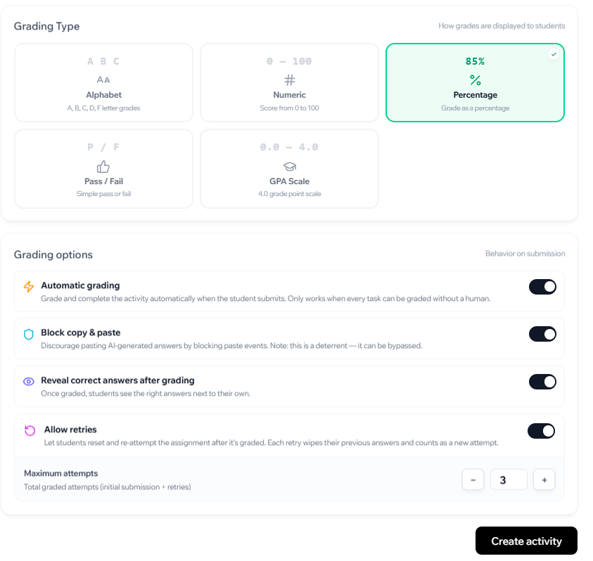
- 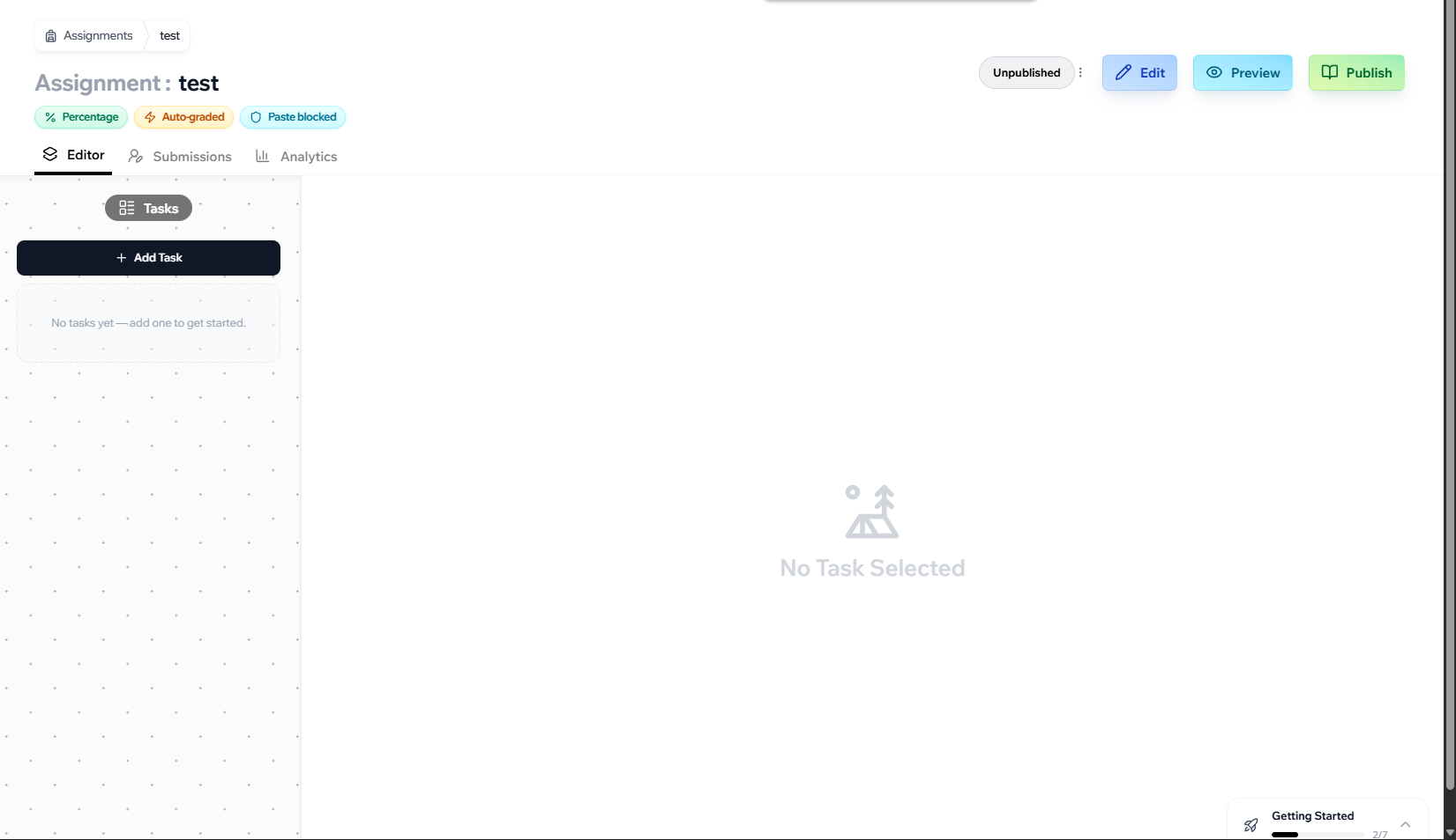
- 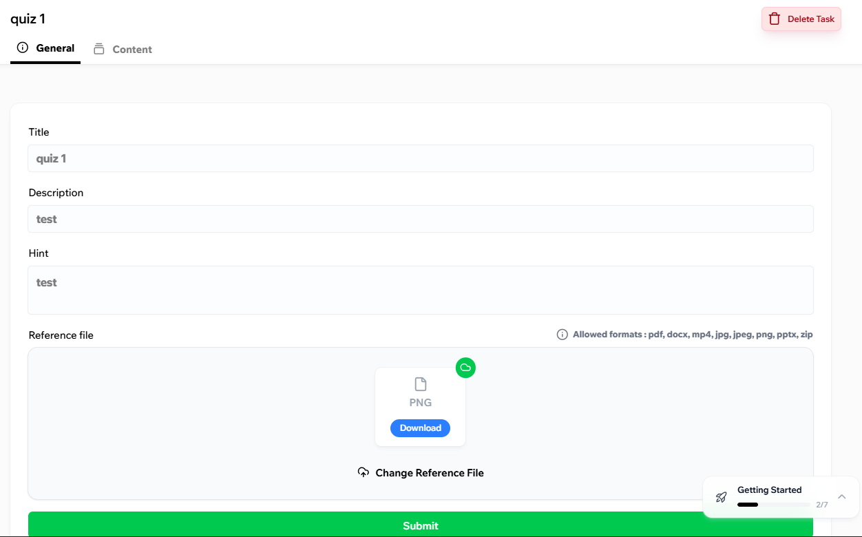

Suivi pédagogique & statistiques
- Tableau de bord : inscriptions, taux de complétion, taux de réussite, revenus.
- Rapport par module (taux d'échec, questions les plus ratées → amélioration du contenu).
- Export de rapports (PDF/Excel) pour la direction de l'école.

Certificats
- Génération automatique au format PDF avec template personnalisable (logo école, signature).
- Code de vérification unique (UUID) + page publique de vérification du diplôme.
- Historique des certificats émis, possibilité de révocation.

Paiements & notifications
- Suivi des paiements (réussis, en attente, échoués, remboursements).
- Configuration des emails/SMS automatiques (bienvenue, rappel, résultat de quiz, félicitations diplôme).

3.2 Interface Étudiant

Inscription & onboarding
- Inscription par email/téléphone, vérification (OTP/email).
- Paiement en ligne (CMI pour le Maroc, Stripe pour international).
- Questionnaire d'accueil optionnel (niveau, langues parlées).

Espace d'apprentissage
- Tableau de bord avec progression globale et accès rapide à la leçon en cours.
- Lecteur vidéo : reprise automatique, sous-titres, vitesse de lecture, marquage "vu".
- Visionneuse de slides/PDF intégrée, sans téléchargement (protection du contenu).
- Liste des modules avec statut visuel (terminé / en cours / verrouillé).

Quiz
- Interface de passage avec minuteur, navigation entre questions, indicateur de progression.
- Résultat immédiat (score, détail des bonnes/mauvaises réponses) ou différé selon paramétrage admin.
- Historique de toutes les tentatives passées.

Certification
- Page dédiée au quiz final avec rappel des conditions de réussite.
- Téléchargement du diplôme PDF une fois obtenu, partage sur LinkedIn (option).

Support
- FAQ intégrée, formulaire de contact, éventuellement chat avec le formateur.

4. Architecture technique
L'architecture retenue s'appuie sur une séparation claire entre le frontend (Next.js), l'API métier (Spring Boot), la base de données relationnelle (PostgreSQL) et la couche de cache/performance (Redis), complétée par un stockage objet pour les fichiers volumineux (vidéos, PDF).
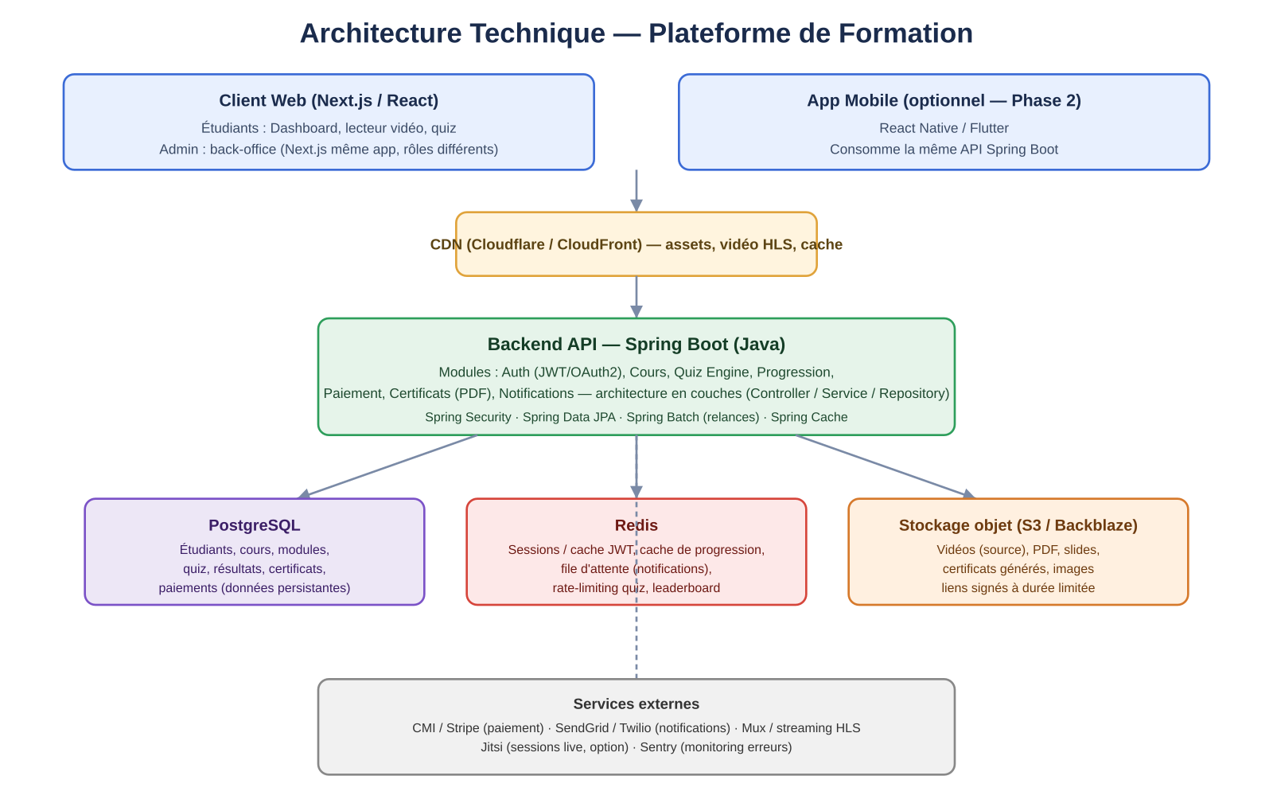
Schéma 1 — Architecture technique globale

4.1 Détail des couches

Frontend — Next.js
- Rendu hybride (SSR pour les pages publiques/SEO, CSR pour le dashboard étudiant).
- Une seule application Next.js avec routage par rôle (zone /admin protégée, zone /app pour étudiant).
- Composants réutilisables : lecteur vidéo, visionneuse PDF, moteur de quiz front.
- Authentification gérée via tokens JWT stockés en cookie httpOnly (sécurité renforcée).

Backend — Spring Boot
- Architecture en couches : Controller (API REST) → Service (logique métier) → Repository (accès données, Spring Data JPA).
- Spring Security pour l'authentification/autorisation (rôles ADMIN, FORMATEUR, ETUDIANT).
- Modules métier séparés : Auth, Catalogue (formations/modules/leçons), Quiz Engine, Progression, Paiement, Certification, Notification.
- Spring Batch ou tâches planifiées (@Scheduled) pour les relances automatiques et la génération de rapports.

Base de données — PostgreSQL
- Stockage relationnel de toutes les données persistantes et sensibles : utilisateurs, formations, résultats, paiements, certificats.
- Indexation soignée sur les tables de forte volumétrie (résultats de quiz, progression par leçon).
- Sauvegardes automatisées (backup quotidien + réplication si budget le permet).

Cache & performance — Redis
- Voir détail section 7 dédiée.

Stockage de fichiers
- Vidéos, slides et PDF stockés sur un stockage objet (S3 ou équivalent), jamais directement servis par le backend.
- Liens signés à durée limitée pour empêcher le téléchargement/partage non autorisé.
- Encodage vidéo en HLS multi-résolution pour un streaming adaptatif (qualité selon connexion).

5. Modèle de données
Le schéma ci-dessous présente les entités principales et leurs relations. Il sert de base pour la conception des tables PostgreSQL et des entités JPA côté Spring Boot.
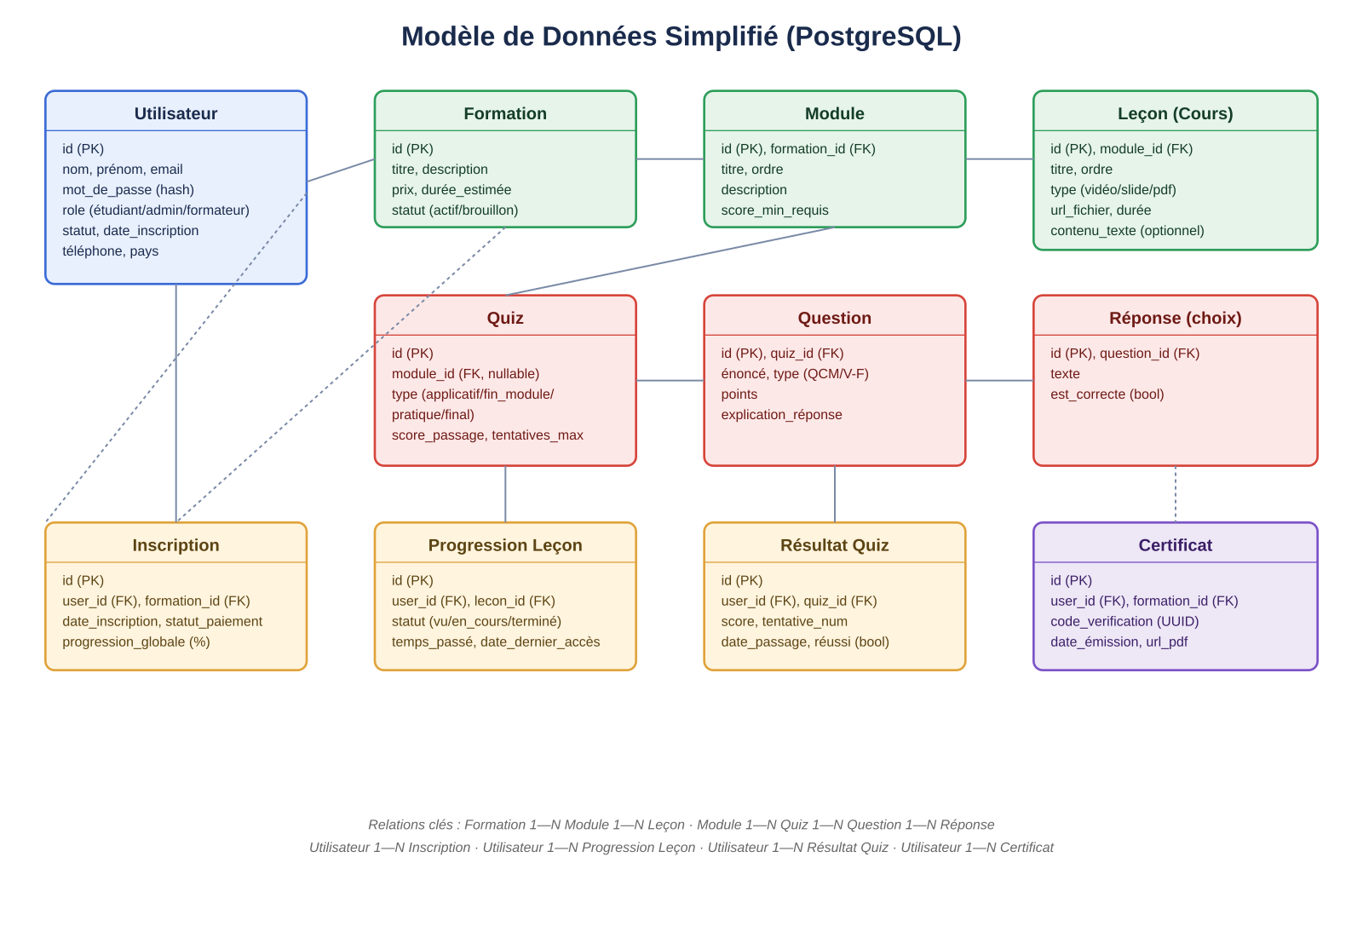
Schéma 2 — Modèle de données simplifié (entités principales)

5.1 Entités principales
- Utilisateur : identité, rôle, statut du compte.
- Formation → Module → Leçon : la hiérarchie pédagogique.
- Quiz → Question → Réponse : le moteur d'évaluation, réutilisable et paramétrable.
- Inscription : lien entre un étudiant et une formation, avec statut de paiement et progression globale.
- Progression Leçon : suivi fin (vu, en cours, terminé, temps passé) à l'échelle de chaque leçon.
- Résultat Quiz : historique de chaque tentative, score, date, réussite.
- Certificat : preuve finale, avec code de vérification public unique.

6. Maquettes (wireframes)
Les maquettes ci-dessous sont des wireframes basse fidélité destinés à valider la structure fonctionnelle avant le travail de design final (UI/UX détaillé en phase de conception).

6.1 Dashboard Étudiant
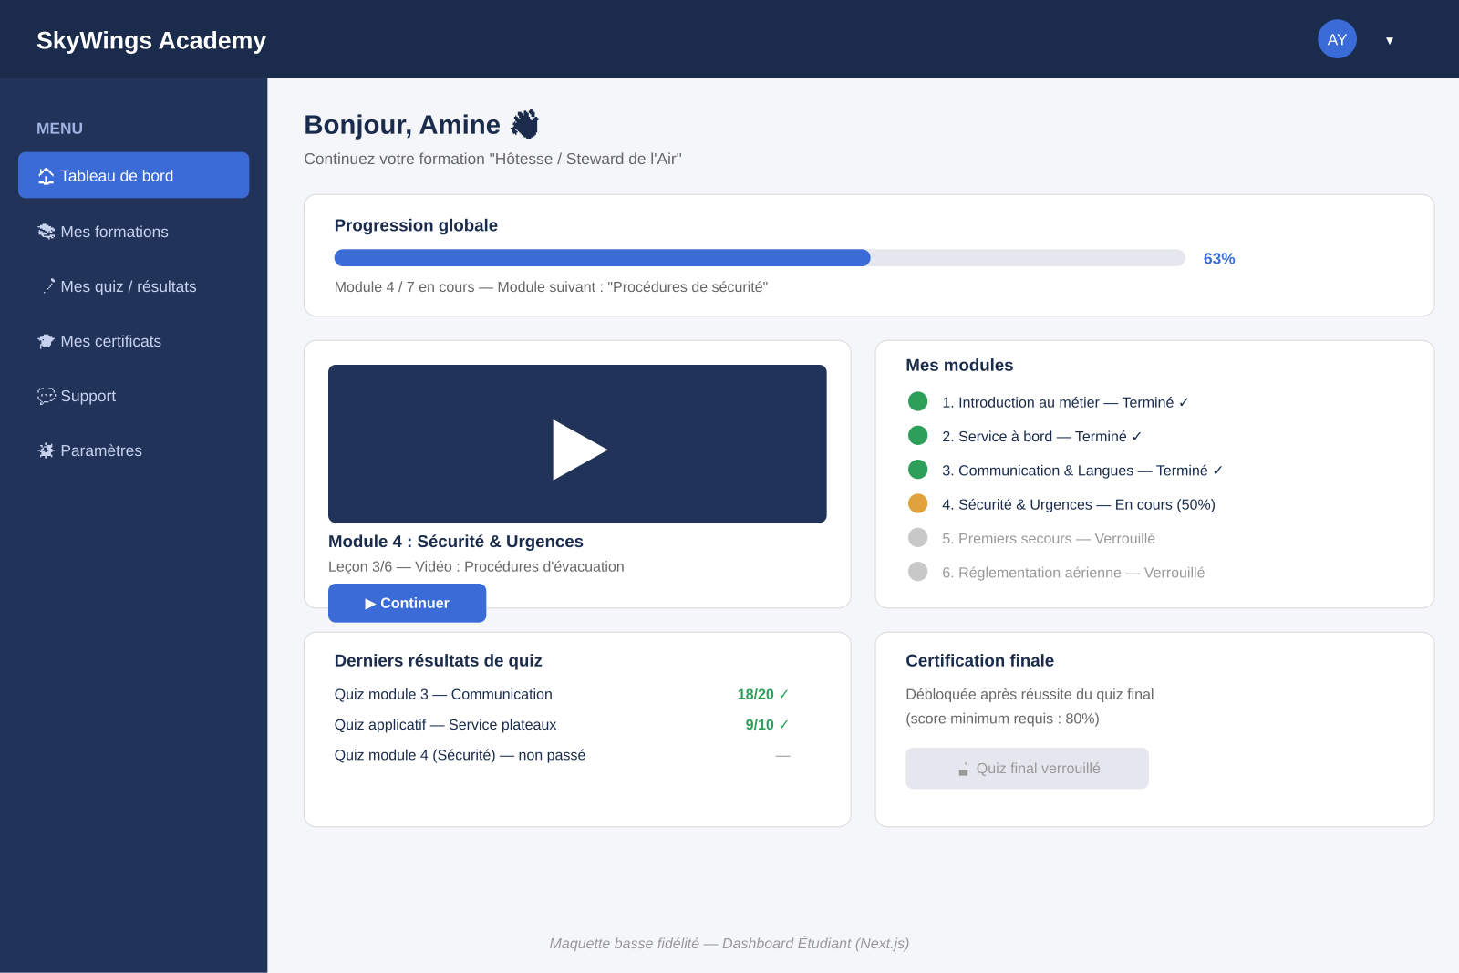
Maquette 1 — Tableau de bord étudiant : progression, module en cours, résultats récents, certification

6.2 Interface de passage de quiz
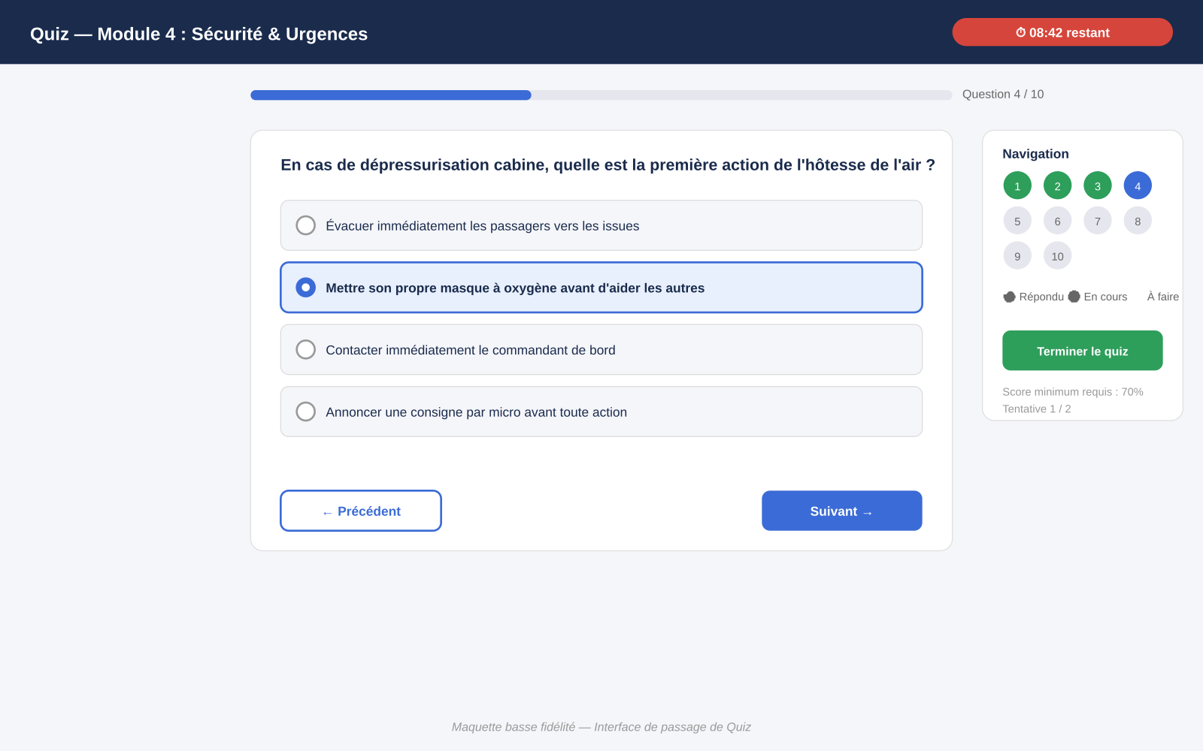
Maquette 2 — Quiz interactif avec minuteur, navigation par question et indicateur de score minimum requis

6.3 Dashboard Administrateur
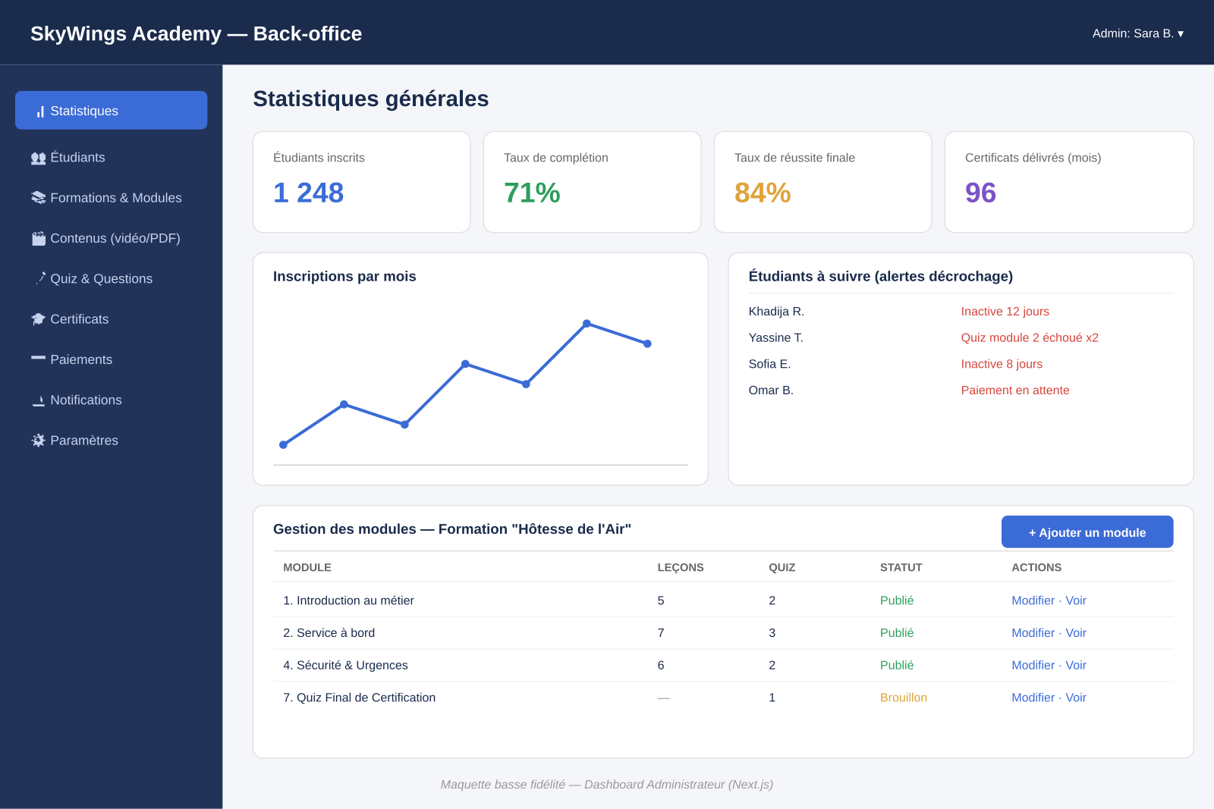
Maquette 3 — Back-office : statistiques, alertes de décrochage, gestion des modules

7. Rôle précis de Redis dans le système
Redis n'est pas une base de données principale mais une couche de performance et de fiabilité essentielle pour une plateforme avec beaucoup d'utilisateurs concurrents (sessions, quiz chronométrés).

Usages concrets prévus
- Cache de session / tokens : stockage des refresh tokens et données de session pour réduire la charge sur PostgreSQL.
- Minuteur de quiz : gestion fiable du temps restant côté serveur (évite la triche en modifiant l'horloge côté client).
- Rate limiting : protection contre les abus (tentatives de connexion, soumissions répétées de quiz).
- Cache de contenu : mise en cache des structures de modules/leçons peu changeantes pour accélérer le chargement du dashboard.
- File d'attente légère (pub/sub ou liste Redis) : traitement asynchrone des notifications (email/SMS) sans bloquer l'API.
- Cache de progression en temps réel : calcul rapide du pourcentage de progression sans recalcul SQL à chaque appel.

8. Plan de réalisation par phases

Phase 1 — MVP (cœur de métier)
- Authentification, gestion des formations/modules/leçons (vidéo, PDF, slides).
- Moteur de quiz (applicatif, fin de module, final) avec scoring et tentatives limitées.
- Suivi de progression étudiant, dashboard simple.
- Génération de certificat PDF avec code de vérification.
- Paiement en ligne (CMI ou Stripe), back-office admin basique.

Phase 2 — Consolidation
- Quiz pratiques avancés (mises en situation), proctoring léger pour le quiz final.
- Statistiques avancées, alertes de décrochage automatiques, rapports exportables.
- Notifications automatisées (relances, rappels), gestion fine des rôles (formateur).
- Application mobile (ou PWA) pour un accès offline partiel aux leçons déjà vues.

Phase 3 — Extension
- Multilingue complet (FR/AR/EN), sessions live (Jitsi), gamification (badges).
- Marketplace de formations complémentaires (recyclage annuel, mise à niveau).
- Expansion à d'autres pays / autres écoles partenaires (multi-tenant).

9. Estimation budgétaire détaillée
Estimations basées sur le marché marocain (équipe basée au Maroc, salaires moyens freelance/agence). Elles sont indicatives et à affiner après cadrage détaillé (cahier des charges signé).

9.1 Coûts de développement (équipe Maroc, MAD)
Poste | MVP | Phase 2 | Phase 3
Lead Dev / Architecte | 40 000 – 60 000 MAD | 25 000 – 40 000 MAD | 20 000 – 35 000 MAD
Développeur Backend (Spring Boot) | 50 000 – 80 000 MAD | 30 000 – 50 000 MAD | 25 000 – 45 000 MAD
Développeur Frontend (Next.js) | 45 000 – 70 000 MAD | 30 000 – 50 000 MAD | 25 000 – 45 000 MAD
UI/UX Designer | 20 000 – 35 000 MAD | 10 000 – 20 000 MAD | 10 000 – 20 000 MAD
QA / Tests | 10 000 – 20 000 MAD | 8 000 – 15 000 MAD | 8 000 – 15 000 MAD
Gestion de projet | 15 000 – 25 000 MAD | 10 000 – 18 000 MAD | 10 000 – 18 000 MAD
Total estimé | 180 000 – 290 000 MAD | 113 000 – 193 000 MAD | 98 000 – 178 000 MAD

9.2 Coûts d'infrastructure mensuels récurrents
Poste | Volume réduit (< 500 étudiants) | Volume moyen (500–3000 étudiants)
Serveur applicatif (Spring Boot) | 300 – 600 MAD/mois | 800 – 2 000 MAD/mois
Base de données PostgreSQL managée | 250 – 500 MAD/mois | 600 – 1 500 MAD/mois
Redis managé | 100 – 250 MAD/mois | 250 – 600 MAD/mois
Stockage objet (vidéos/PDF) + CDN | 300 – 800 MAD/mois | 1 000 – 3 000 MAD/mois
Emails/SMS (SendGrid/Twilio) | 100 – 300 MAD/mois | 300 – 800 MAD/mois
Monitoring (Sentry, logs) | 0 – 150 MAD/mois (plan gratuit possible) | 150 – 400 MAD/mois
Total estimé / mois | ≈ 1 050 – 2 600 MAD | ≈ 3 100 – 8 300 MAD

9.3 Autres coûts à prévoir
- Nom de domaine + certificat SSL : ~150 – 400 MAD/an (souvent inclus gratuitement via Let's Encrypt).
- Déclaration CNDP (protection des données, Maroc) : frais administratifs variables, à vérifier directement auprès de la CNDP.
- Frais de transaction paiement en ligne (CMI/Stripe) : généralement 2% à 3% par transaction.
- Maintenance évolutive annuelle : 15% à 20% du coût de développement initial, pour corrections, mises à jour de sécurité et petites évolutions.
- Production de contenu vidéo pédagogique (tournage, montage) : poste à part, dépend fortement du nombre d'heures de cours, à chiffrer séparément avec un prestataire audiovisuel.

9.4 Synthèse budgétaire globale (ordre de grandeur)
Lancement MVP (dev + design + 3 mois infra) | ≈ 185 000 – 300 000 MAD
Plateforme complète (3 phases, hors contenu vidéo) | ≈ 400 000 – 700 000 MAD
Coût d'exploitation annuel (infra + maintenance) | ≈ 60 000 – 150 000 MAD/an

10. Risques et points de vigilance
- Protection du contenu vidéo : sans liens signés + watermark, le contenu payant peut être facilement repartagé.
- Intégrité du quiz final : un examen certifiant sans aucune surveillance perd de la valeur aux yeux des recruteurs ; prévoir au minimum un chronométrage strict et une randomisation forte des questions.
- Conformité CNDP : à anticiper dès la conception (déclaration du traitement de données personnelles des étudiants).
- Charge de pointe : les jours d'examen final, prévoir un dimensionnement suffisant (auto-scaling ou capacité réservée) car de nombreux étudiants passeront leur quiz au même moment.
- Qualité du contenu vidéo : la production audiovisuelle est souvent sous-estimée en temps et en budget — à cadrer en amont avec l'équipe pédagogique de l'école.
- Dépendance aux services tiers : prévoir des solutions de repli (ex. double fournisseur SMS) pour éviter une interruption totale en cas de panne d'un prestataire.
Fin du document.

